Logikai tervezés házi feladat dokumentáció

Feladat: Éldetektálás

Készítette:

Benedek Ádám(NEPTUNKÓD)

K.Tóth Lilla Magdolna (QINJHB)

Konzulens:

Szántó Péter

2016. május 19.

# Specifikáció

A megvalósítandó feladat egy képfeldolgozás. Az egység szürkeárnyalatos képeken éldetektálást végez. Az adatformátum 8 bites.

A házi feladat elkészítése során első lépésben az éldetektáló algoritmusokkal ismerkedtünk meg. Ehhez főként internetes forrásokat használtunk. Ezután átgondoltuk és kidolgoztuk a feladat részletes specifikációját.

Az elképzelés az volt, hogy real time valósítjuk meg, vagyis a bemeneti kép HDMI-n érkezne és egy HDMI ­̶**>** DVI átalakítóm keresztül megjelenne monitoron az éldetektált kép. A félév során erre a megvalósításra nem jutott idő, de a későbbiekben szeretnénk ezt is megoldani.

A feladatnak egy egyszerűbb verziója került kidolgozásra. A feldolgozandó képet statikusan egy Blokk RAM-ba kell betölteni, majd azon elvégezni az éldetektálást. Végül VGA monitoron megjeleníteni az eredményt. Ehhez szükséges a megfelelő bemeneti kép előállítása, melyet MATLAB® segítségével készítünk el. A képet szürkeárnyalatosra kell konvertálni (8 bites adatformátum), majd azt txt fájlként a projekthez adni.

A feladat megvalósításához egy Logsys Spartan-6 FPGA kártya és kiegészítő VGA modul állt rendelkezésre. Illetve egy VGA csatlakozóval rendelkező monitor is szükséges volt a teszteléshez. A feladatot Verilog nyelven készítettük el.

# Modul szintű blokkvázlat

red

green

blue

top_modul

xrgb[5:0]

clk_gen: frekvencia/2

V

G

A

m

o

n

i

t

o

r

V

G

A

c

s

a

t

l

a

k

o

z

ó

xclk

clk

img_vga

xvs

xvs

rst

xhs

out_data

pix_0…pix_8

xhs

sobel

A fenti blokkvázlaton látható, hogy az elkészült feladat három modulra bontható: clk_gen.v, img_vga.v és a sobel.v. Ezen kívül a top.v és pins.ucf fájlok kerültek megvalósításra.

# Modulok részletes leírása

A *top.v* top_modul fogja össze a projektet, itt van példányosítva az órajel felezést megvalósító és a kijelzést, éldetektálást végző modul.

Az 50MHz-es órajelet a VGA használata miatt felezni kell, mivel az 25MHz-es frekvenciával működik. Ennek megvalósítása DCM használatával történik. …IDE valamit írj a működéséről!!??

A következő modul az *img_vga.v*. Ebben van megvalósítva a kép inicializálása a Blokk RAM-ba, illetve kijelzésért felelős jelek előállítása. Ezen kívül itt történik a sobel algoritmus meghívása is. Az *im_vga.v* modulban először a VGA-hoz szükséges jelek előállítása történik. Mivel a memóriába csak korlátozott méretű adat tölthető be, ezért mi a 4:3-os képarány megtartása mellett a 128x96 pixeles felbontást választottuk. A megjelenítési módot, illetve az ehhez szükséges jeleket az alábbi ábrákon foglaltuk össze, ahol a számok pixelekben értendők:

640

480

800

521

96

16

48

10

2

29

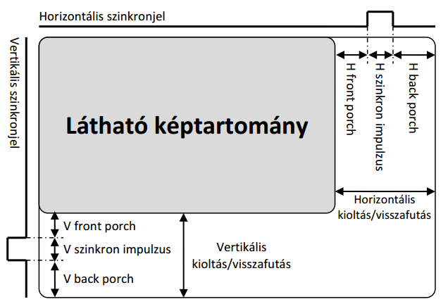

*hact_img*

640

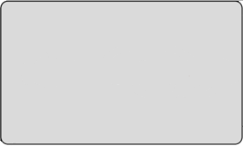

480

*vact_img*

64

64

48

48

96x4

128x4

*Keret*

*Látható éldetektált kép*

Az ábrák alapján látható, hogy az alapból 128x96-os képet négyszeres nagyításban és középre rendezve ábrázoljuk.

A modul elején egy *initial* blokkban történik a kép beolvasása. (Választhatunk három kép közül fordítás előtt.) A modulban található egy számláló, mely a 800x521 pixeles felbontásban számolja az aktuális pozíciót. Itt egy vertikális (*vcntr*) és horizontális (*hcntr*) számlálóról van szó. Ezeknek az értéke alapján generáltuk le az összes vezérlőjelet:

* *hsync* és *vsync*: szinkronjelek
* *hact_reg* és *vact_reg*: a látható képtartomány jelzésére vízszintes és függőleges irányban
* *hact_img* és *vact_img*: a középre pozícionált éldetektált kép megjelenítéséhez
* *act* és *act_img*: látható képtartomány, illetve azon belül az érvényes kép helye

Miután a vezérlőjelek előálltak, kiválasztjuk a *pix_cntr* változó segítségével a kép megfelelő egyetlen pontját. Ezután erre a pontra, pontosabban ezt körülvevő 8 pontra meghívjuk a sobel algoritmust (3x3 blokk), mely egyetlen bittel tér vissza: 1, ha él és 0, ha nem detektált jelet. Fontos, hogy a kép széleinél ez az algoritmus „bajban lenne”. Ennek kiküszöbölésére ilyenkor 0-val hívjuk meg, vagyis biztosan fekete lesz majd a keret. Ezután már csak a kimeneti változók előállítására kerül sor. Az *rgb* tartalmazza az adott képpont színét. Itt lehetőség van a képet körülvevő keret színének módosítására.

A Sobel algoritmust megvalósító modulnak az aktuális pixelt körülvevő 8 képpontot kell beadni a következőképpen, ahol a p4 az aktuális pixel:

|  |  |  |
| --- | --- | --- |
| p0 | p1 | p2 |
| p3 | p4 | p5 |
| p6 | p7 | p8 |

Az éldetektáláshoz az alábbi két mátrixot kell használni, melyet horizontális és vertikális Sobel maszknak is szoktak nevezni:

A 3x3 pixelekből álló mátrixot először a Gx-szel, majd Gy-nal kell megszorozni. Ezután ezek abszolút értékét kell összegezni. Majd definiálható egy küszöb érték, melyet mi 128-nak vettünk, mely felett élt detektált az algoritmus és amely alatt nem tekintjük élnek az adott pontot.

A Sobel tehát a p4-es pixelről állapítja meg, hogy él vagy sem a körülötte lévő pixelek alapján.

|  |  |  |
| --- | --- | --- |
| -1 | 0 | +1 |
| -2 | 0 | +2 |
| -1 | 0 | +1 |

Gx

|  |  |  |
| --- | --- | --- |
| +1 | +2 | +1 |
| 0 | 0 | 0 |
| -1 | -2 | -1 |

Gy

# Eredmény

A feladat megvalósítása során szimulációt csak a kezdeti fázisban alkalmaztunk, amikor még nem volt meg a VGA kezelő modul. Ekkor szimuláció során beolvastuk a képet, és egy fájlba írattuk ki az eredményt. Ezután MATLAB-ba beolvasva ábrázoltuk a kapott képet, és megvizsgáltuk, hogy működik-e az algoritmus. Ehhez összehasonlításként egy scriptet is írtunk, mely elvégezte a Sobel éldetektáló algoritmust a képen. Miután ez sikerült a VGA modul tesztelése a VGA kiegészítő kártya és monitor segítségével történt.

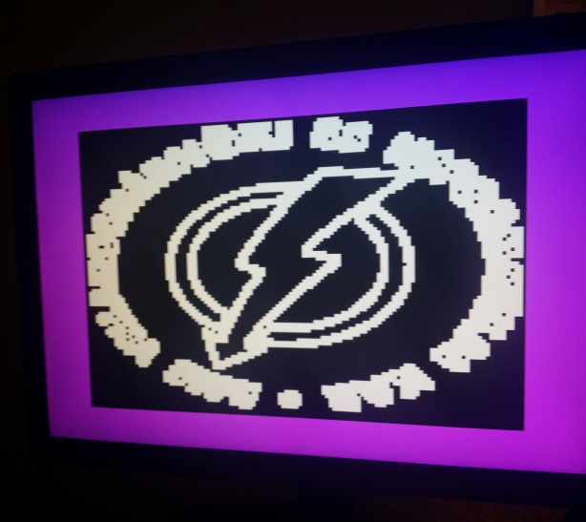Íme néhány kép, melyekkel teszteltük a működést:

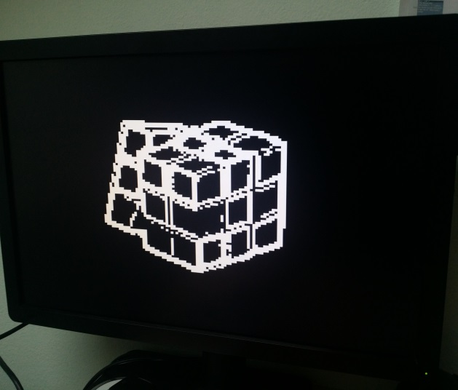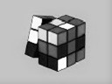

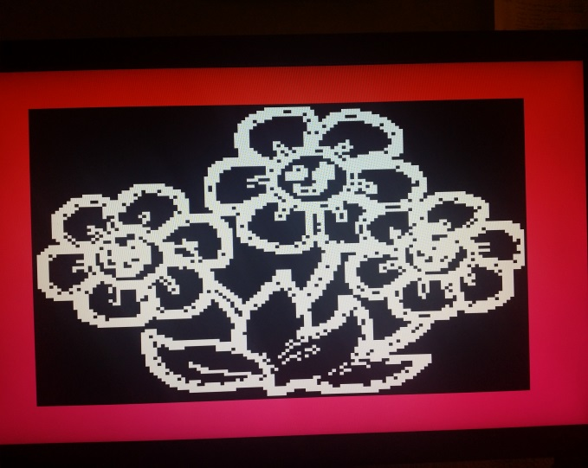



# HDL kódok

*top.v:*

module top_level(

input xclk, //50MHz órajel

input rst, //aktív alacsony reset jel

output [5:0] xrgb, //pixel színe

output xvs, //vertikális szinkronjel

output xhs //horizontális szinkronjel

);

//órajel felezés: 25MHz kell a VGA miatt

wire clk;

clk_gen clk_gen_0(

.clk_in(xclk),

.clk_out(clk)

);

//kép beolvasás, a modulon belül sobel algoritmus, majd a képernyõre //rajzoltatás

img_vga img_vga_0(

.clk(clk),

.rst(~rst),

.rgb(xrgb),

.vsync(xvs),

.hsync(xhs)

);

endmodule

///////////////////////////////////////////////////////////////////////////

*clk_gen.v:*

`timescale 1ns / 1ps

module clk_gen(

input clk_in,

output clk_out

);

wire clk_in_bufg;

IBUFG ibufg_in (

.O(clk_in_bufg),

.I(clk_in)

);

DCM_CLKGEN #(

.CLKFXDV_DIVIDE(2), // CLKFXDV divide value (2, 4, 8, 16, 32)

.CLKFX_DIVIDE(64), // Divide value - D - (1-256)

.CLKFX_MD_MAX(0.0), // Specify maximum M/D ratio for timing anlysis

.CLKFX_MULTIPLY(32), // Multiply value - M - (2-256)

.CLKIN_PERIOD(20.0), // Input clock period specified in nS

.SPREAD_SPECTRUM("NONE"), // Spread Spectrum mode "NONE",

// "CENTER_LOW_SPREAD", "CENTER_HIGH_SPREAD",

// "VIDEO_LINK_M0", "VIDEO_LINK_M1" or

//"VIDEO_LINK_M2"

.STARTUP_WAIT("FALSE") // Delay config DONE until DCM_CLKGEN

//LOCKED (TRUE/FALSE)

)

DCM_CLKGEN_0 (

.CLKFX(clkfx), // 1-bit output: Generated clock output

.CLKFX180(), // 1-bit output: Generated clock output 180

// degree out of phase from CLKFX.

.CLKFXDV(), // 1-bit output: Divided clock output

.LOCKED(), // 1-bit output: Locked output

.PROGDONE(), // 1-bit output: Active high output to

// indicate the successful re-programming

.STATUS(), // 2-bit output: DCM_CLKGEN status

.CLKIN(clk_in_bufg), // 1-bit input: Input clock

.FREEZEDCM(1'b0), // 1-bit input: Prevents frequency

// adjustments to input clock

.PROGCLK(1'b0), // 1-bit input: Clock input for M/D

//reconfiguration

.PROGDATA(1'b0), // 1-bit input: Serial data input for M/D

//reconfiguration

.PROGEN(1'b0), // 1-bit input: Active high program enable

.RST(1'b0) // 1-bit input: Reset input pin

);

BUFG bufg_dcm0_clkfx (

.O(clkfx_bufg),

.I(clkfx)

);

assign clk_out = clkfx_bufg;

endmodule

///////////////////////////////////////////////////////////////////////////

*img_vga.v:*

module img_vga(

input clk,

input rst,

output [5:0] rgb,

output vsync,

output hsync

);

parameter WIDTH = 128;

parameter HEIGHT = 96;

//kép beolvasása blockram-ba: 3 kép közül lehet választani a tesztelés //során

(* ram_style = "block" *)

reg [7:0] img [WIDTH*HEIGHT-1:0];

initial $readmemh("virag_128_96.txt", img);

//initial $readmemh("vik_128_96.txt", img);

//initial $readmemh("kocka_128_96.txt", img);

//horizontális és vertikális pixel számlálók

reg [9:0] hcntr;

reg [9:0] vcntr;

always @(posedge clk)

if(rst)begin

hcntr <= 10'b0;

vcntr <= 10'b0;

end

else if(hcntr == 799)begin //800x521 a teljes képméret

if(vcntr == 520)

vcntr <= 0;

else

vcntr <= vcntr + 1;

hcntr <= 0;

end

else

hcntr <= hcntr + 1;

//szinkron jelek a megjelnítéshez

//hsync jel

reg hsync_reg;

always @(posedge clk)

if(hcntr == 655 | rst)

hsync_reg <= 0;

else if(hcntr == 751)

hsync_reg <= 1;

//vsync jel

reg vsync_reg;

always @(posedge clk)

if((vcntr == 489 & hcntr == 799) | rst)

vsync_reg <= 0;

else if(vcntr == 491 & hcntr == 799)

vsync_reg <= 1;

//látható képtartomány: 640x480 pixel

//aktuális tartomány horizontálisan

reg hact_reg;

always @(posedge clk)

if(hcntr == 799)

hact_reg <= 1;

else if(hcntr == 639) //640 pixel széles

hact_reg <= 0;

//aktuális tartomány vertikálisan

reg vact_reg;

always @(posedge clk)

if(vcntr == 520 & hcntr == 799)

vact_reg <= 1;

else if(vcntr == 479 & hcntr == 799) //480 pixeles magasság

vact_reg <= 0;

//kép középre pozicionálásához szükséges jelek előállítása

//aktuális tartomány horizontálisan kép kirajzolásához

reg hact_img;

always @(posedge clk)

if(hcntr == 63)

hact_img <= 1;

else if(hcntr == 575)

hact_img <= 0;

//aktuális tartomány vertikálisan kép kirajzolásához

reg vact_img;

always @(posedge clk)

if(vcntr == 47 & hcntr == 799)

vact_img <= 1;

else if(vcntr == 431 & hcntr == 799)

vact_img <= 0;

//aktuális tartomány: látható képtartomány és kép (körülötte keret lesz)

reg act;

reg act_img;

always @(posedge clk)

if(rst) begin

act <= 0;

act_img <= 0;

end

else begin

act <= (hact_reg & vact_reg);

act_img <= (hact_img & vact_img);

end

//pixelek címzése

wire [9:0] vcntr2;

wire [9:0] hcntr2;

assign vcntr2 = vcntr - 48; //offset a középre rendezéshez

assign hcntr2 = hcntr - 64;

reg [14:0] pix_cntr;

always @ (posedge clk)

if(rst)

pix_cntr <= 0;

else

pix_cntr <= vcntr2[9:2]*WIDTH + hcntr2[9:2]; //4-gyel osztás

//3x3 blokkok a sobel algoritmus számára

reg [7:0] pix_0_reg, pix_1_reg, pix_2_reg, pix_3_reg, pix_5_reg, pix_6_reg, pix_7_reg, pix_8_reg;

//reg hiba = 1'b0; //"hiba":kép széle

always @ (posedge clk)begin

if((pix_cntr <= (WIDTH-1)) | (pix_cntr%WIDTH == 0) |

((pix_cntr-(WIDTH-1))%WIDTH == 0) |

(pix_cntr > (WIDTH*HEIGHT-WIDTH)) | ~act_img )

// elsõ sor, elsõ oszlop, utolsó oszlop, utolsó sor kihagyása

// a kép szélének kezelése

begin //hiba <= 1;

pix_0_reg <= 0; //így fekete lesz a kép széle

pix_1_reg <= 0; //1 esetén pedig fehér

pix_2_reg <= 0;

pix_3_reg <= 0;

pix_5_reg <= 0;

pix_6_reg <= 0;

pix_7_reg <= 0;

pix_8_reg <= 0;

end

else begin

//hiba <= 0;

pix_0_reg <= img[pix_cntr-WIDTH-1];

pix_1_reg <= img[pix_cntr-WIDTH];

pix_2_reg <= img[pix_cntr-WIDTH+1];

pix_3_reg <= img[pix_cntr-1];

pix_5_reg <= img[pix_cntr+1];

pix_6_reg <= img[pix_cntr+WIDTH-1];

pix_7_reg <= img[pix_cntr+WIDTH];

pix_8_reg <= img[pix_cntr+WIDTH+1];

end

end

//sobel algoritmus: 1 bites változóval tér vissza: 1-él, 0-nem él

wire out_data;

sobel sobel_0(

.clk(clk),

.rst(rst),

.pix_0(pix_0_reg),

.pix_1(pix_1_reg),

.pix_2(pix_2_reg),

.pix_3(pix_3_reg),

.pix_5(pix_5_reg),

.pix_6(pix_6_reg),

.pix_7(pix_7_reg),

.pix_8(pix_8_reg),

.out_data(out_data)

);

//színek elõállítása

reg [5:0]rgb_reg;

always @(posedge clk)

if(act_img)

rgb_reg <= {6{out_data}}; //éldetektált pixel kirajzolása

else if(act)

rgb_reg <= 6'b101011; //itt lehet a keretnek színt adni

else

rgb_reg <= 6'b0;

//kimenetek

assign rgb = rgb_reg; //adott pixel színe

assign hsync = hsync_reg; //horizontális szinkronjel

assign vsync = vsync_reg; //vertikális szinkronjel

endmodule

///////////////////////////////////////////////////////////////////////////

*sobel.v:*

module sobel(

input clk, //nem is kellenének a clk és rst jelek

input rst,

input [7:0] pix_0,pix_1,pix_2,pix_3,pix_5,pix_6,pix_7,pix_8,

output out_data

);

wire signed [10:0] gx, gy; //11 bit: gx es gy max erteki

wire signed [10:0] abs_gx, abs_gy; //absz.ertek

wire [10:0] sum; //kimenet

assign gx =((pix_2-pix_0) + ((pix_5-pix_3)<<1) + (pix_8-pix_6)); //sobel maszk (horizontális)

assign gy =((pix_0-pix_6) + ((pix_1-pix_7)<<1) + (pix_2-pix_8)); //sobel maszk (vertikális)

assign abs_gx = (gx[10] ? ~gx+1 : gx); //ha negativ: absz erteket veszem

assign abs_gy = (gy[10] ? ~gy+1 : gy);

assign sum = abs_gx + abs_gy; //x es y irany osszeadasa

assign out_data = |sum[10:7]; //ha nagyobb 128-nál a kimenet: 1 -> él;

//0 -> nem él

endmodule

///////////////////////////////////////////////////////////////////////////

*pins.ucf:*

NET "xclk" LOC="P55";

NET "rst" LOC="P67" | PULLUP;

NET "xrgb<5>" LOC="P137" | IOSTANDARD=LVCMOS33;

NET "xrgb<4>" LOC="P138" | IOSTANDARD=LVCMOS33;

NET "xrgb<3>" LOC="P139" | IOSTANDARD=LVCMOS33;

NET "xrgb<2>" LOC="P140" | IOSTANDARD=LVCMOS33;

NET "xrgb<1>" LOC="P141" | IOSTANDARD=LVCMOS33;

NET "xrgb<0>" LOC="P142" | IOSTANDARD=LVCMOS33;

NET "xvs" LOC="P134" | IOSTANDARD=LVCMOS33;

NET "xhs" LOC="P133" | IOSTANDARD=LVCMOS33;

NET "xclk" TNM_NET = xclk;

TIMESPEC TS_xclk = PERIOD "xclk" 50 MHz HIGH 50%;

# Felhasznált források

<http://logsys.mit.bme.hu/sites/default/files/page/2009/09/LOGSYS_VGA_PS2_modul.pdf>

<http://www.sciencepublication.org/ijast/documents/proceeding/46.pdf>